**ОТЗЫВ РУКОВОДИТЕЛЯ ВЫПУСКНОЙ КВАЛИФИКАЦИОННОЙ РАБОТЫ**

**Тема выпускной квалификационной работы** Геоэкологическая оценка воздействия предприятия по добыче и переработке фосфатного сырья на компоненты природной среды

**Автор (ФИО)** Пайкова Валерия Радековна

**Институт наук о Земле** (Санкт-Петербургский государственный университет)

**Кафедра геоэкологии**

**Направление** 05.03.06 «Экология и природопользование»

**Основная образовательная программа** СВ. 5024.2019 «Экология и природопользование»

**Уровень** бакалавриат

**Руководитель** Елсукова Екатерина Юрьевна, Санкт-Петербургский Государственный Университет, Институт Наук о Земле, доцент кафедры геоэкологии, к.г.н.

**Рецензент:** Недбаев Иван Сергеевич, младший научный сотрудник, ФБУ «Санкт-Петербургский научно-исследовательский институт лесного хозяйства»

ОЦЕНКА СООТВЕТСТВИЯ ТРЕБОВАНИЯМ К ПРОФЕССИОНАЛЬНОЙ ПОДГОТОВКЕ АВТОРА ВЫПУСКНОЙ РАБОТЫ

|  |  |  |  |
| --- | --- | --- | --- |
| Требования к профессиональной подготовке | Соответствуют | В основном соответствуют | Не соответствуют |
| для магистров: уметь корректно формулировать и ставить задачи (проблемы) своей деятельности при выполнении дипломной работы, анализировать, диагностировать причины появления проблем, определять их актуальность | + |  |  |
| для магистров: устанавливать приоритеты и методы решения поставленных задач (проблем); | + |  |  |
| уметь использовать, обрабатывать и анализировать современную научную, статистическую, аналитическую информацию; | + |  |  |
| владеть современными методами анализа и интерпретации полученной информации, оценивать их возможности при решении поставленных задач (проблем); | + |  |  |
| уметь рационально планировать время выполнения работы, определять грамотную последовательность и объем операций и решений при выполнении поставленной задачи; | + |  |  |
| уметь объективно оценивать полученные результаты расчетов и вычислений; | + |  |  |
| уметь анализировать результаты интерпретации полученных данных; | + |  |  |
| знать и применять методы системного анализа; | + |  |  |
| уметь делать самостоятельные обоснованные и достоверные выводы из проделанной работы | + |  |  |
| уметь пользоваться научной литературой профессиональной направленности | + |  |  |
| уметь применять современные графические, картографические, компьютерные и мультимедийные технологии в исследовании |  | + |  |

**Заключение руководителя.** Пайкова Валерия Радековна занимается проблемой геоэкологической оценки компонентов окружающей среды, в том числе почв, с третьего курса бакалавриата. Она в течении учебного года и во время прохождения научно-исследовательской практики работала в лаборатории. Студентка трудилась в Научном парке СПбГУ Ресурсном центре Методы анализа состава вещества, где выполнила определение подвижных форм тяжелых металлов в почвах. В «Учебной лаборатории физико-химических методов анализа управления технического обеспечения образовательных программ по направлениям география, геология, геоэкология и почвоведение» СПбГУ она самостоятельно провела определение содержания макроэлементов в почвах. Валерия сделала статистический анализ полученных данных, вычислила фоновые значения содержания химических элементов в почвах.

Таким образом, в процессе работы, она освоила различные методы исследования окружающей среды и получила данные по загрязнению почв в районе предприятия АО Фосфорит. За время обучения в бакалавриате по направлению «Экология и природопользования» Валерия показала себя заинтересованным, старательным, творческим студентом. К защите представлена работа, которая соответствует требованиям, предъявляемым к бакалаврским работам. Пайкова Валерия заслуживает присвоения степени бакалавра Экологии и природопользования, а работа отличной оценки.

**Руководитель:**

Доцент кафедры геоэкологии 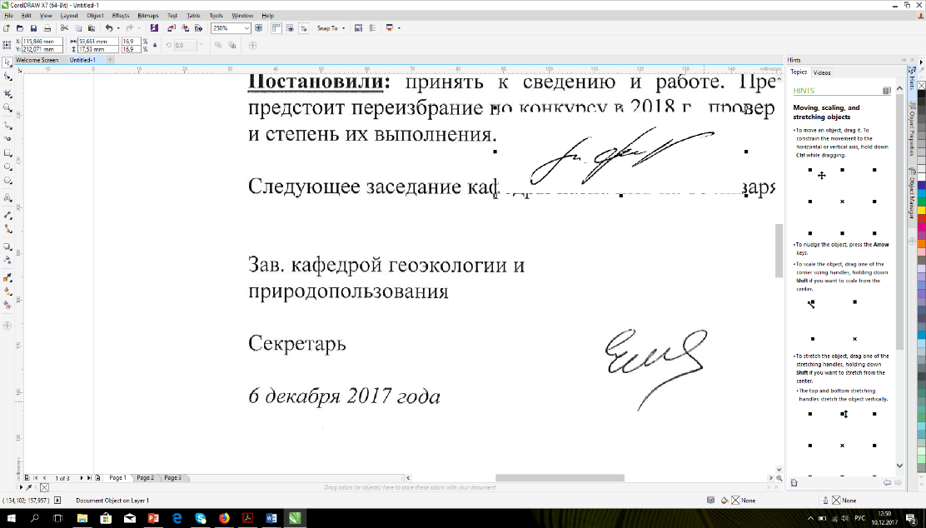

Института наук о Земле СПбГУ, к.г.н. Е.Ю. Елсукова